**МИНИСТЕРСТВО ЦИФРОВОГО РАЗВИТИЯ СВЯЗИ И МАССОВЫХ КОММУНИКАЦИЙ**

**Ордена Трудового Красного Знамени**

**Федеральное государственное бюджетное образовательное учреждение высшего образования**

**«Московский технический университет связи и информатики»**

Кафедра «Введение в информационные технологии»

# Лабораторная работа №9: Практическая работа с Git.

БВТ2402

Кудряшов Вадим

Москва

2024

**Цель работы**: познакомить студентов с основными возможностями системы управления версиями Git и научить их выполнять основные операции с помощью этой системы.

## **Задание 1: Установить Git на свой компьютер:**

## 

## 

1. Скачайте установочный пакет Git введя в командной строке команду: apt-get install git
2. Запустите установочный пакет и следуйте инструкциям по установке Git на свой компьютер.

## **Задание 2: Создать новый репозиторий на GitHub или GitLab:**

## 

1. Зайти на свой аккаунт на GitHub или GitLab.
2. Нажать кнопку "Create repository" (Создать репозиторий).
3. Заполнить имя репозитория, описание и выбрать опции создания (например, добавить README файл).
4. Нажать "Create repository" (Создать репозиторий).

## **Задание 3: Клонировать репозиторий на локальный компьютер:**

## 

1. Скопировать URL репозитория с GitHub или GitLab.
2. Открыть командную строку (или Git Bash) на локальном компьютере.
3. Ввести команду git clone <URL репозитория> чтобы склонировать репозиторий на локальный компьютер.

## **Задание 4: Создать новый файл в репозитории:**

1. Перейти в каталог, в который был склонирован репозиторий.
2. Создать новый файл (например, touch new_file.txt для Unix-подобных систем или echo.>new_file.txt для Windows)

**Задание 5: Добавить новый файл в индекс и произвести коммит изменения:**

1. В командной строке выполнить команду git add new_file.txt чтобы добавить файл в индекс.
2. Выполнить команду git commit -m "Добавлен новый файл" чтобы закоммитить добавленный файл с комментарием "Добавлен новый файл".

**Ход работы:**

**Задание 2:**

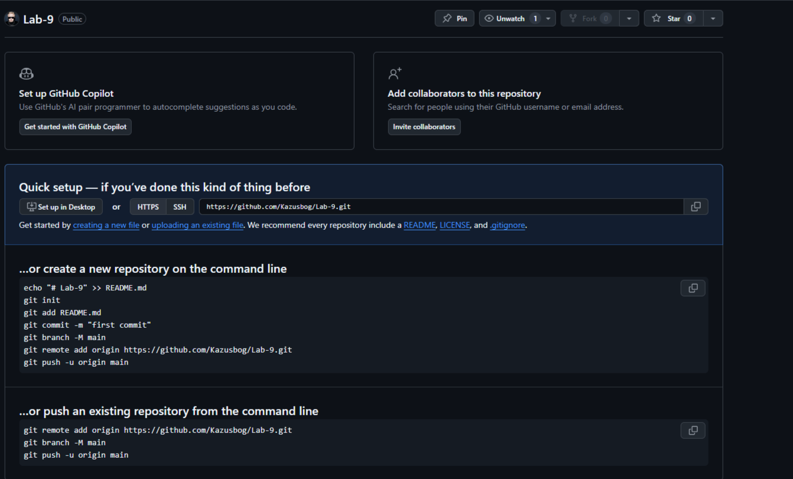

**Задание 3,4,5**

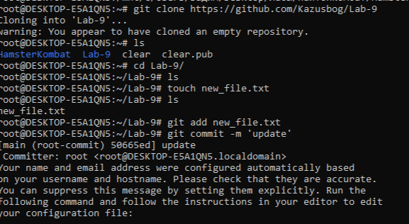

Склонировал репозиторий на удаленный компьютер, создал новый файл при помощи команды touch, коммитнул добавленный файл

**Вывод**: познакомил студентов с основными возможностями системы управления версиями Git и научил их выполнять основные операции с помощью этой системы.